**Упутство за аплицирање за привремени боравак, продужетак привременог боравка и Јединствену дозволу**

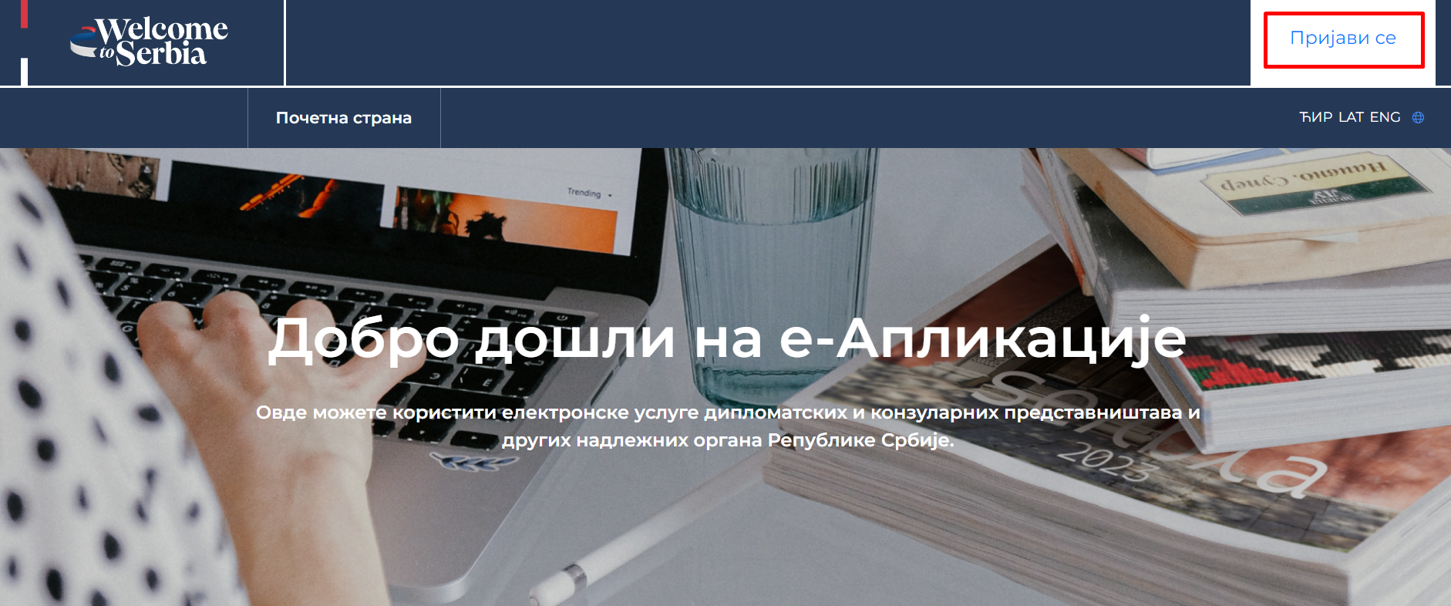

1. Путем <https://eforeigner.welcometoserbia.gov.rs/> може се поднети захтев за привремени боравак и продужетак привременог боравка. Неопходно је да се корисник прво пријави.

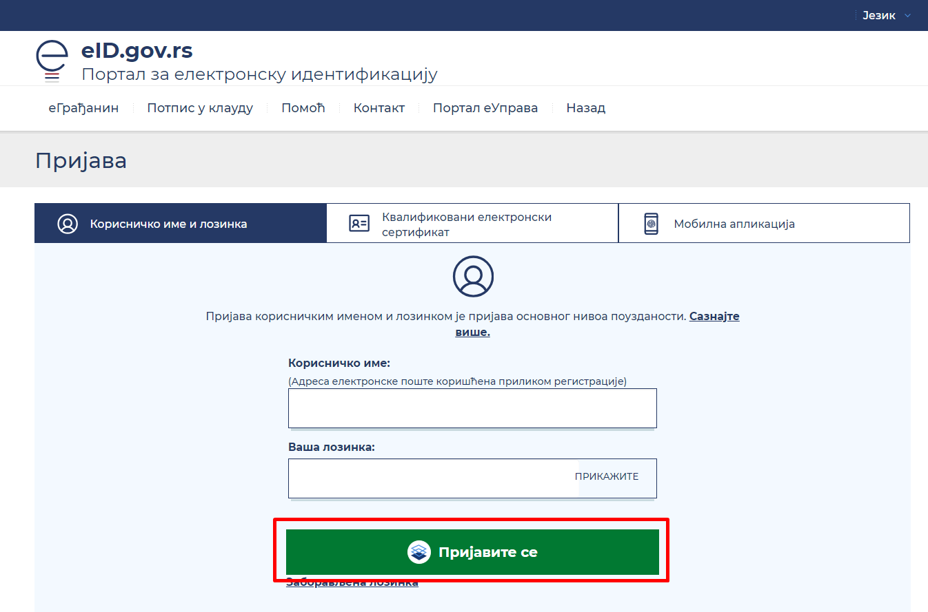

1. Корисник бира начин на који жели да се пријави.

**Предуслов**: Корисник мора бити регистрован на <https://eid.gov.rs/sr-Cyrl-RS/pocetna>

**Напомена:** Уколико је корисник приликом регистрације навео да поседује ЕБС (евиденцијски број странца), који је важећи приликом аплицирања, у питању је **продужетак привременог боравка**.

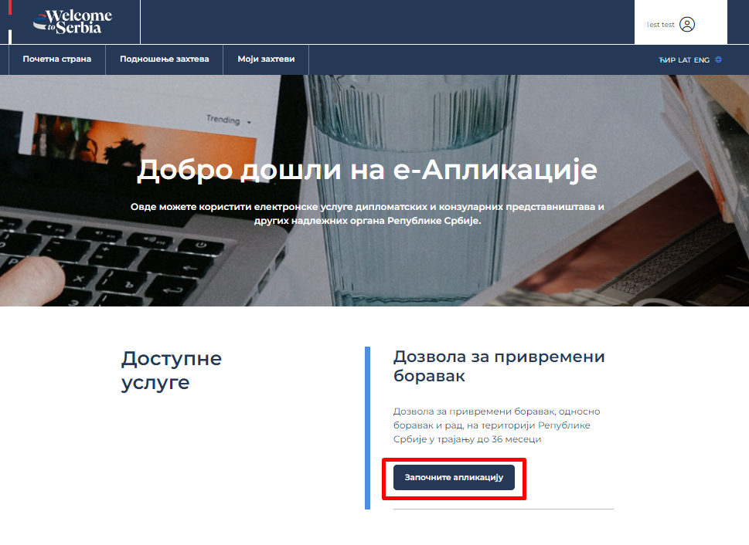

1. Након успешне пријаве на систем корисник бира „Започните апликацију“.

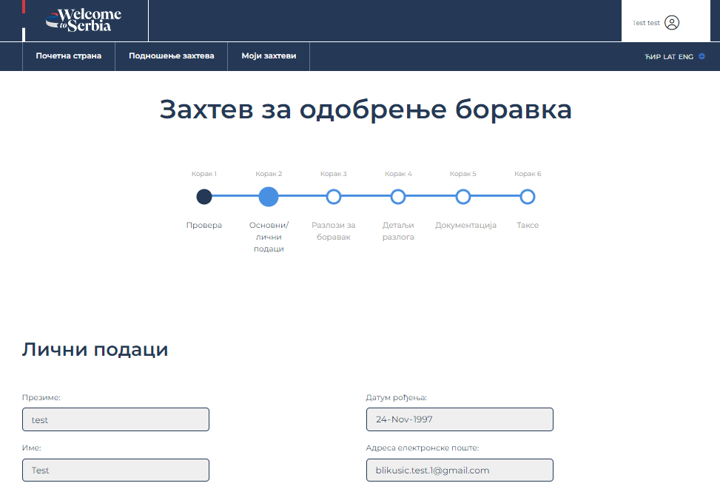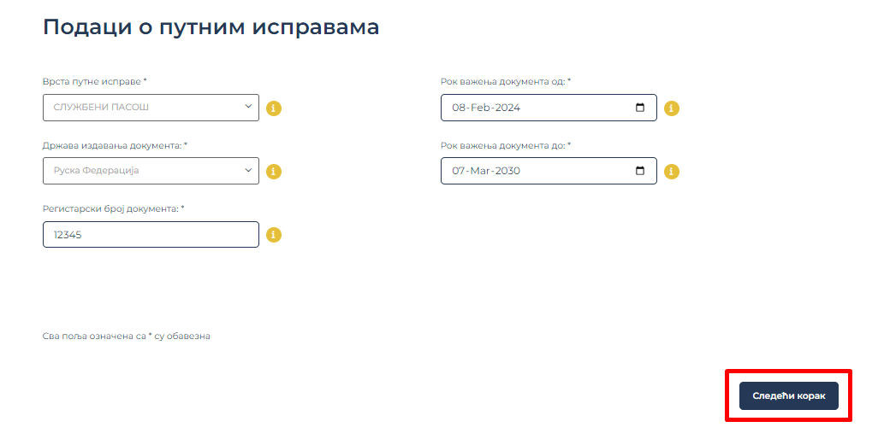

1. Потребо је попунити личне податке, додатне информације, податке о држави и месту рођења, као и податке о путним исправама.

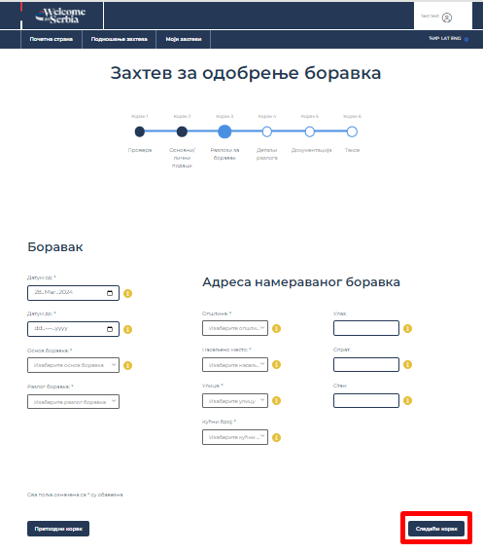

1. Након попуњавања информација о боравку и адреси намераваног боравка прелази се на „Следећи корак“.

**Напомена**: Уколико се као основ боравка одабере запошљавање, а за разлог наведете запошљавање (у ужем смислу), уписан у решење о регистрацији (самозапошљавање), уговор о пословно-техничкој сарадњи (упућена лица), кретање у оквиру привредног друштва, оспособљавање и усавршавање или независни професионалац у питању је **јединствена дозвола (боравак и рад).**

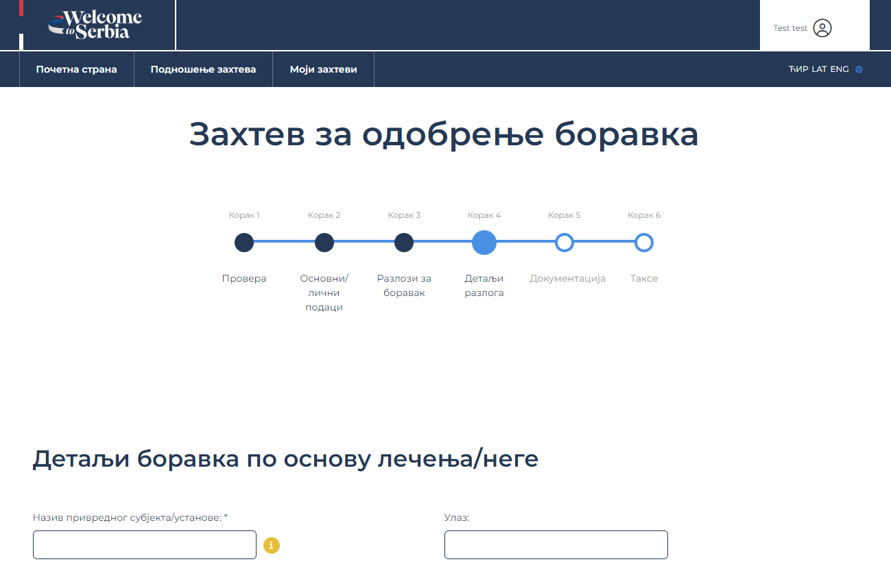 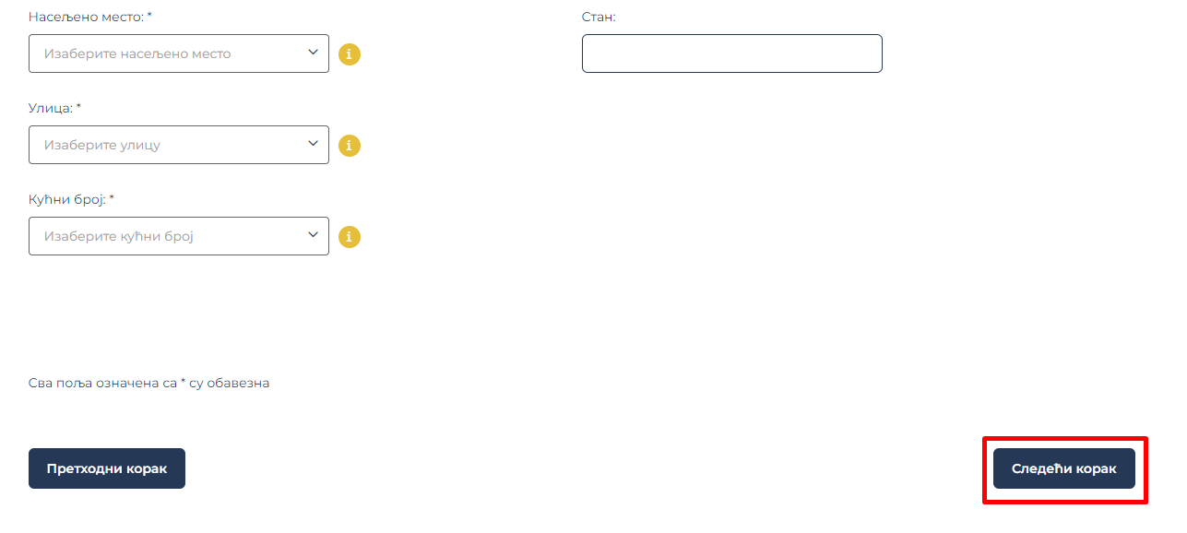

1. Након попуњавања података о детаљима разлога по претходно изабраном основу прелази се на „Следећи корак“.

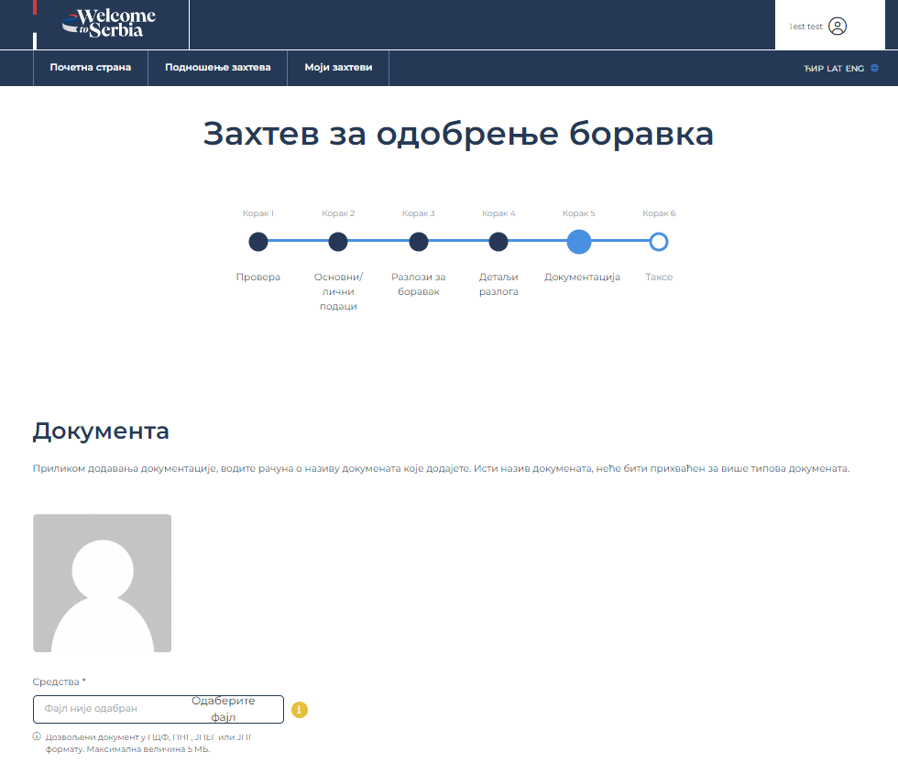

1. Када се уносе потребна документа, обратити пажњу на дозвољене екстензије (формате у којима је потребно доставити тражена документа) и величину докумената (до 5 МБ). Након уноса свих потребних докумената прелази се на „Следећи корак“.

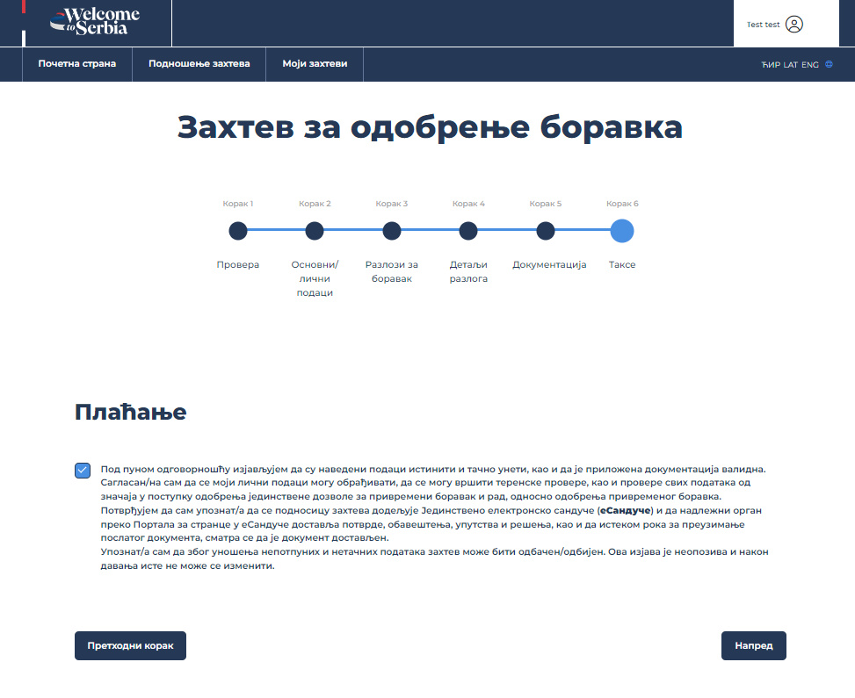

1. Након давања сагласности одабрати „Наставите до плаћања“.

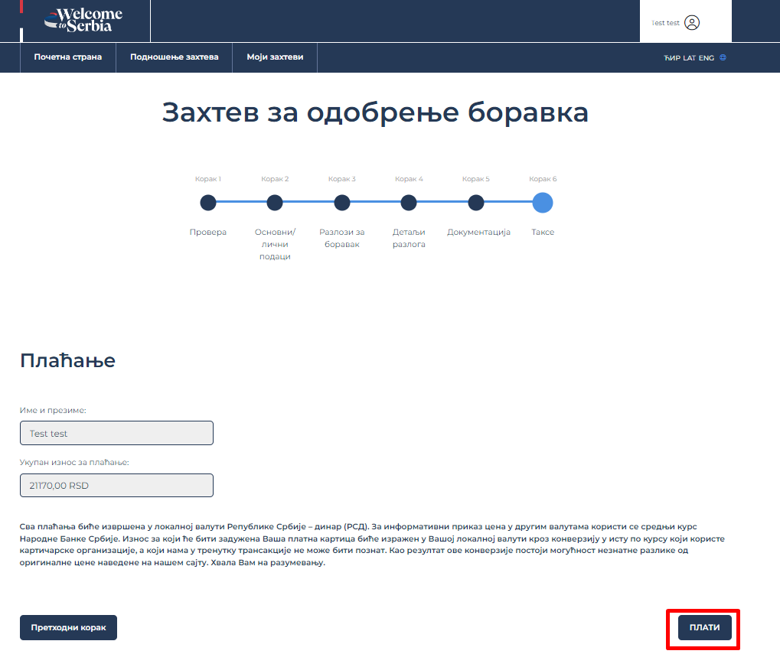

1. Укупан износ за плаћање се обрачунава на основу информација које су унете приликом аплицирања.

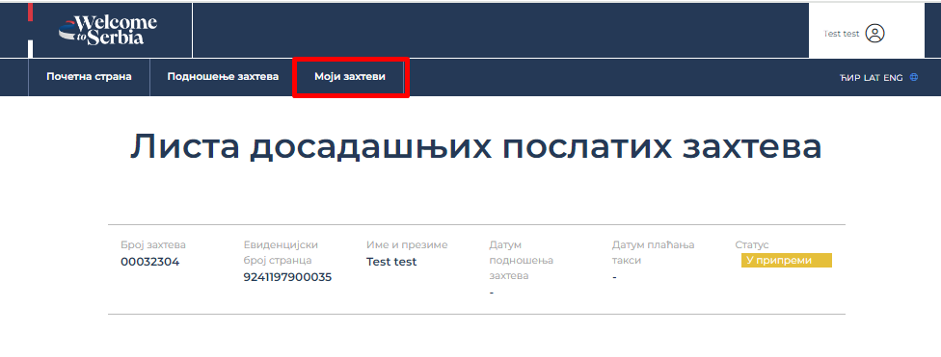

У сваком тренутку може се имати увид у статус захтева.